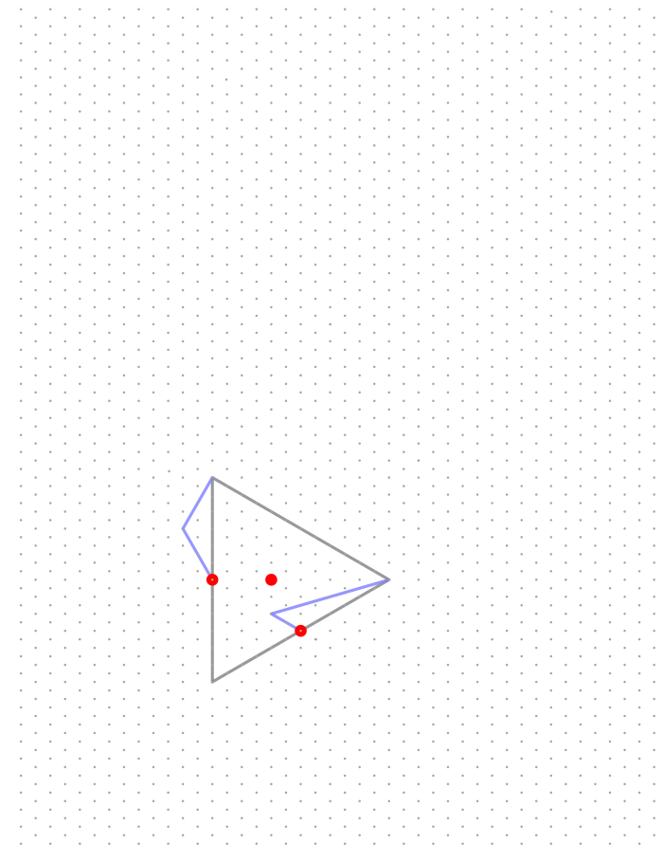
Atribución de los recursos incorporados al documento
Las imágenes que figuran en este documento son de elaboración propia (proxecto cREAgal) utilizando para su realización el software GeoGebra. Licencia GeoGebra.

“Técnica 5”, del proxecto cREAgal, se publica con la Licencia Creative Commons Reconocimiento No-comercial Compartir igual 4.0

